Документ предоставлен КонсультантПлюс
Приказ комитета государственной охраны объектов культурного наследия Волгоградской обл. от 03.09.2025 N 363-од "Об утверждении предмета охраны объекта культурного наследия регионального значения "Дом купца Никитина", расположенного по адресу: Волгоградская область, Клетский район, ст. Клетская, ул. Ленина, 39"

КОМИТЕТ ГОСУДАРСТВЕННОЙ ОХРАНЫ ОБЪЕКТОВ
КУЛЬТУРНОГО НАСЛЕДИЯ ВОЛГОГРАДСКОЙ ОБЛАСТИ

ПРИКАЗ
от 3 сентября 2025 г. N 363-од

ОБ УТВЕРЖДЕНИИ ПРЕДМЕТА ОХРАНЫ ОБЪЕКТА КУЛЬТУРНОГО НАСЛЕДИЯ
РЕГИОНАЛЬНОГО ЗНАЧЕНИЯ "ДОМ КУПЦА НИКИТИНА", РАСПОЛОЖЕННОГО
ПО АДРЕСУ: ВОЛГОГРАДСКАЯ ОБЛАСТЬ, КЛЕТСКИЙ РАЙОН,
СТ. КЛЕТСКАЯ, УЛ. ЛЕНИНА, 39

В соответствии с Федеральным законом от 25 июня 2002 г. N 73-ФЗ "Об объектах культурного наследия (памятниках истории и культуры) народов Российской Федерации", Порядком определения предмета охраны объекта культурного наследия, включенного в единый государственный реестр объектов культурного наследия (памятников истории и культуры) народов Российской Федерации в соответствии со статьей 64 Федерального закона от 25 июня 2002 г. N 73-ФЗ "Об объектах культурного наследия (памятниках истории и культуры) народов Российской Федерации", утвержденным приказом Министерства культуры Российской Федерации от 13 января 2016 г. N 28, Положением о комитете государственной охраны объектов культурного наследия Волгоградской области, утвержденным постановлением Администрации Волгоградской области от 19 декабря 2016 г. N 697-п, приказываю:
1. Утвердить прилагаемый предмет охраны объекта культурного наследия регионального значения "Дом купца Никитина", расположенного по адресу: Волгоградская область, Клетский район, ст. Клетская, ул. Ленина, 39.
2. Настоящий приказ вступает в силу со дня его подписания.

Председатель комитета
А.Ю.БАЖЕНОВ

Утвержден
приказом
комитета государственной
охраны объектов
культурного наследия
Волгоградской области
от 03 сентября 2025 г. N 363-од

ПРЕДМЕТ ОХРАНЫ ОБЪЕКТА КУЛЬТУРНОГО НАСЛЕДИЯ РЕГИОНАЛЬНОГО
ЗНАЧЕНИЯ "ДОМ КУПЦА НИКИТИНА", РАСПОЛОЖЕННОГО ПО АДРЕСУ:
ВОЛГОГРАДСКАЯ ОБЛАСТЬ, КЛЕТСКИЙ РАЙОН, СТ. КЛЕТСКАЯ,
УЛ. ЛЕНИНА, 39

Предметом охраны объекта культурного наследия регионального значения "Дом купца Никитина", расположенного по адресу: Волгоградская область, Клетский район, ст. Клетская, ул. Ленина, 39, являются:

N п/п | Элементы предмета охраны | Описание элемента предмета охраны | Иллюстрации
1. | Местоположение и градостроительные характеристики | здание расположено в центральной части ст. Клетская; главным фасадом здание ориентировано на северо-запад | 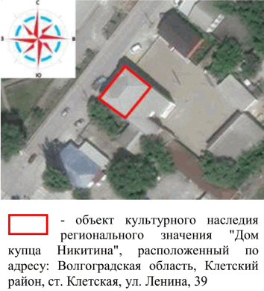
2. | Объемно-пространственная композиция объекта | прямоугольное в плане 2-этажное здание в 7 световых осей по северо-западному (главному) фасаду | 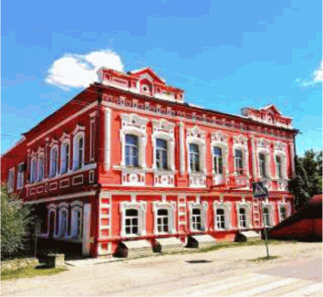
3. | Крыша | форма крыши - вальмовая | 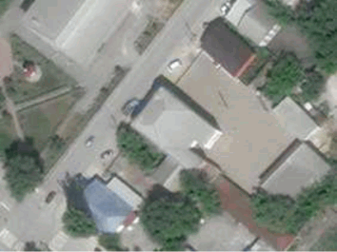
4. | Композиционное и архитектурно-художественное оформление северо-восточного фасада (на период кон. XIX в.) | характер, ритм и размер вертикального и горизонтального членения фасада, его декоративное убранство, включающее следующие элементы:  - арочные оконные проемы с профилированными наличниками и лучковыми сандриками; характер расстекловки оконных проемов;  - лопатка;  - профилированные тяги;  - арочные оконные проемы с профилированными наличниками и сандриками-бровками; характер расстекловки оконных проемов;  - филенки;  - лопатки с законцовками в форме ласточкиного хвоста; сандрики над лопатками;  - многопрофильный венчающий карниз | 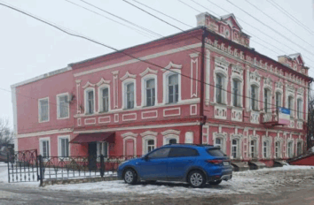  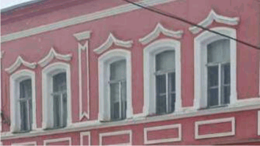  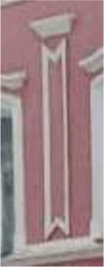  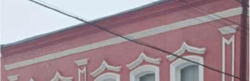
5. | Композиционное и архитектурно-художественное оформление северо-западного фасада (на период кон. XIX в.) | характер, ритм и размер вертикального и горизонтального членения фасада, его декоративное убранство, включающее следующие элементы:  - арочные оконные проемы с профилированными наличниками, опирающимися на профилированную тягу;  сандрики с замковым камнем; характер расстекловки оконных проемов;  - профилированный межэтажный карниз;  - арочные оконные проемы с профилированными наличниками, опирающимися на профилированную тягу; сандрики оконных проемов; характер расстекловки оконных проемов;  - филенки с модульонами;  - филенки с крестообразными вставками;  - балкон;  - лопатки с полуколоннами;  - профилированная тяга;  - фриз с филенками;  - венчающий карниз;  - аттики с двухскатным завершением; слуховые оконные проемы с наличниками (по центру аттиков); двухобломные сандрики слуховых оконных проемов; фризы аттиков с квадратными и прямоугольными ширинками | 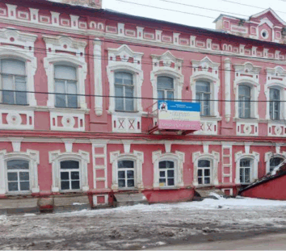  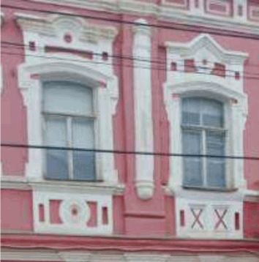  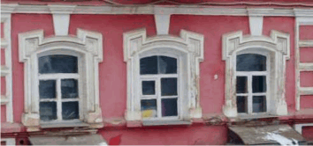  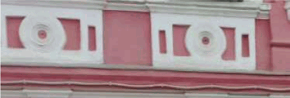  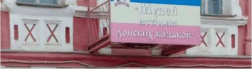  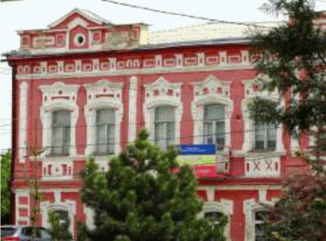
6. | Композиционное и архитектурно-художественное оформление юго-западного фасада (на период кон. XIX в.) | характер, ритм и размер вертикального и горизонтального членения фасада, его декоративное убранство, включающее следующие элементы:  - прямоугольные оконные проемы с плоскими наличниками;  - профилированный межэтажный карниз;  - профилированная тяга;  - арочные оконные проемы с профилированными наличниками и сандриками-бровками; характер расстекловки оконных проемов;  - филенки;  - венчающий карниз | 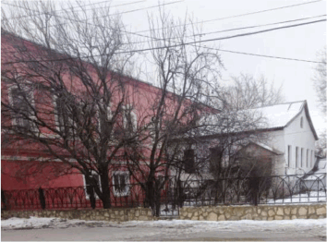
7. | Материалы и характер обработки фасадов | глиняный (керамический) кирпич на известковом растворе капитальных стен здания;  глиняный (керамический) кирпич на известковом растворе капитальных стен подвала здания

